BÀI TẬP ERD & CHUẨN HÓA 3NF
Phân hệ “Quản lý căn hộ cho thuê” – Sàn giao dịch bất động sản RikkeiRealty

Bước 1 — Xác định Entity, Attribute, Khóa chính
Entity | Attribute cần lưu | Khóa chính (PK) đề xuất
CAN_HO | MaCH, DienTich, SoTang | MaCH
HOP_DONG_THUE | MaHD, NgayBatDau, NgayKetThuc | MaHD
KHU_VUC | MaKhuVuc, TenKhuVuc | MaKhuVuc

Bước 2 — ERD với quan hệ 1-1 (tùy chọn) và 1-N (draw.io)
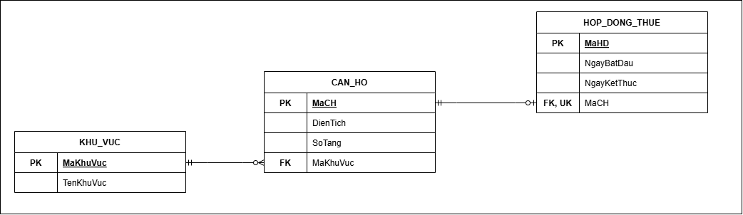
- (a) CAN_HO 1 — 0..1 HOP_DONG_THUE: một căn hộ có 0 hoặc 1 hợp đồng hiệu lực, một hợp đồng thuộc đúng 1 căn hộ. Khóa ngoại MaCH đặt ở HOP_DONG_THUE (phía tùy chọn) và có ràng buộc UNIQUE (UK) để đảm bảo 1-1.
- (b) KHU_VUC 1 — 0..N CAN_HO: một khu vực có 0 hoặc nhiều căn hộ, một căn hộ thuộc đúng 1 khu vực. Khóa ngoại MaKhuVuc đặt ở CAN_HO (phía “Nhiều”), không được để trống.
- File nguồn: ERD_RikkeiRealty.drawio (mở bằng draw.io để chỉnh sửa).

Bước 3 — Chuẩn hóa dữ liệu (3NF)
Bảng nháp có khóa chính đơn MaCH nên không có phụ thuộc một phần (đạt 2NF). Phụ thuộc hàm:
- MaCH → MaKhuVuc, MaKhuVuc → TenKhuVuc ⇒ MaCH → TenKhuVuc (bắc cầu qua MaKhuVuc)
Cột vi phạm 3NF: TenKhuVuc. Cột này là thuộc tính không khóa nhưng lại phụ thuộc vào MaKhuVuc (cũng là thuộc tính không khóa), chứ không phụ thuộc trực tiếp vào khóa chính MaCH, tức là phụ thuộc bắc cầu. Hậu quả: “Quận 1” bị lặp lại ở CH01 và CH02, dễ sai lệch khi đổi tên khu vực và không thể lưu khu vực chưa có căn hộ.
Cách khắc phục: tách MaKhuVuc và TenKhuVuc sang bảng KHU_VUC; CAN_HO chỉ giữ MaKhuVuc làm khóa ngoại.
KHU_VUC (PK: MaKhuVuc)
MaKhuVuc | TenKhuVuc
KV01 | Quận 1
KV02 | Quận 7

CAN_HO (PK: MaCH; FK: MaKhuVuc)
MaCH | DienTich | MaKhuVuc
CH01 | 45 | KV01
CH02 | 60 | KV01
CH03 | 50 | KV02

Kết luận: sau khi tách, mọi thuộc tính không khóa đều phụ thuộc trực tiếp vào khóa chính của bảng chứa nó -> dữ liệu đạt 3NF.

